嵌入式开发

## 第十一周 多媒体开发

1、音频

（1）Android支持的音频格式有：AAC、WAV、MP3、WMA、OGG、MIDI。但是模拟器只支持：WAV、OGG、MP3。

（2）Android提供的MediaPlayer类可以实现音频的播放，有静态和动态两种方法：

1）静态：

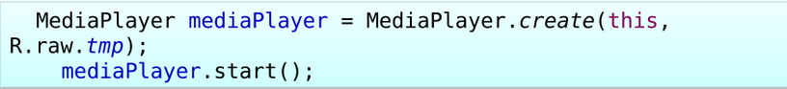

2）动态

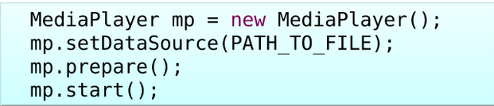

（3）Android录制音频用到MediaRecorder类

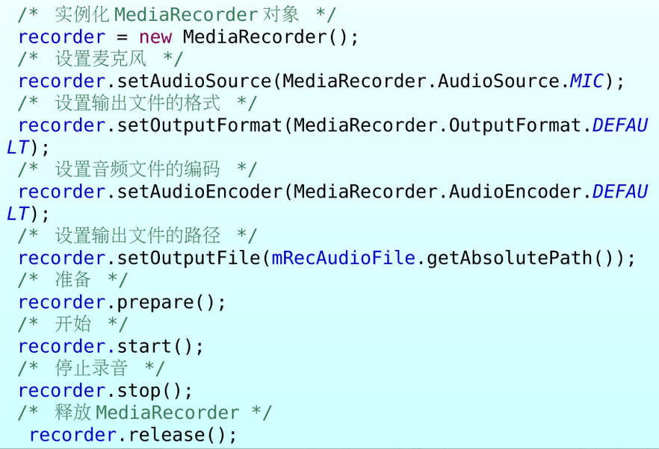

Ps录制音频使用到了麦克风，所以需要在AndroidManifest.xml中声明一下

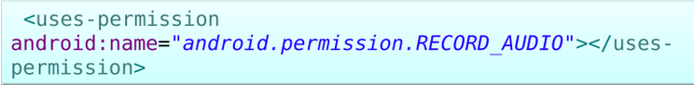

2、视频

（1）Android支持的视频编码格式：H.263（后缀.3gp或.mp4）、H.264（后缀.3gp或.mp4）

（2）视频的播放需要VideoView类，还借助MediaController来控制播放、暂停、快进、快退等简单操作

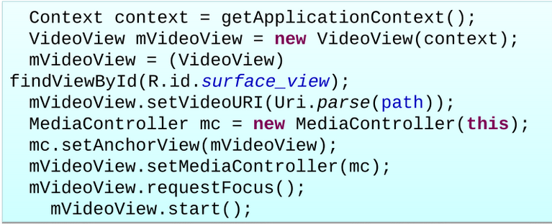

（3）录制视频：继承SurfaceView，实现SurfaceHolder.Callback接口，SurfaceChanged\surfacecreated\surfaceDestoryed

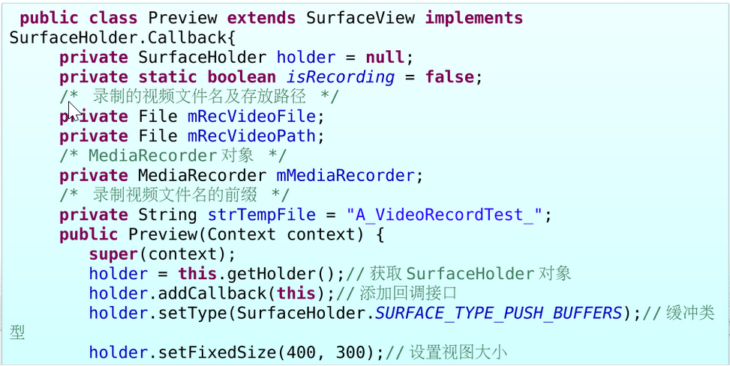

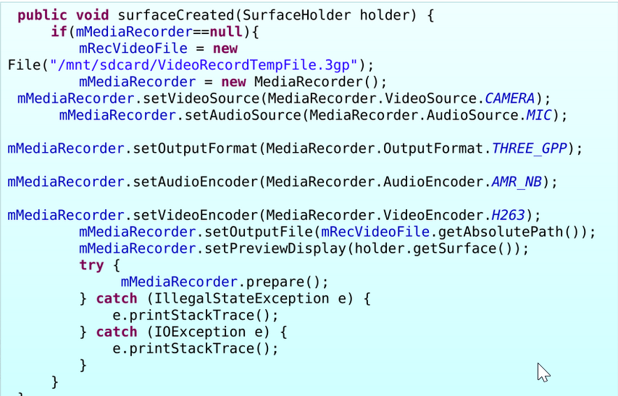

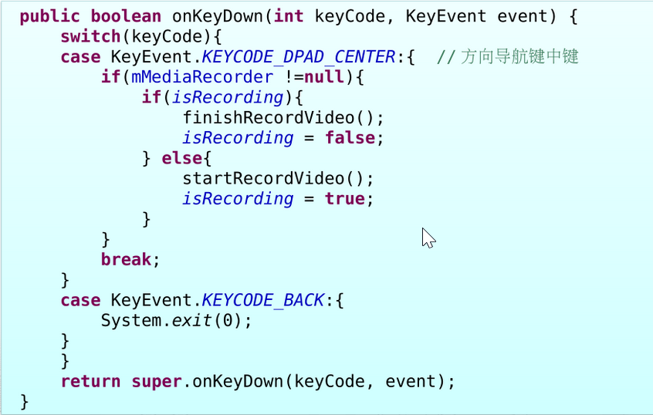

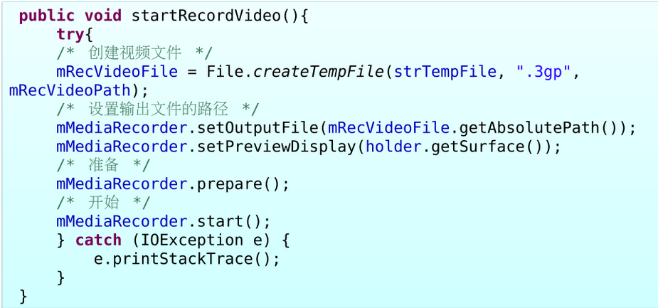

3、Path类绘制2D图片

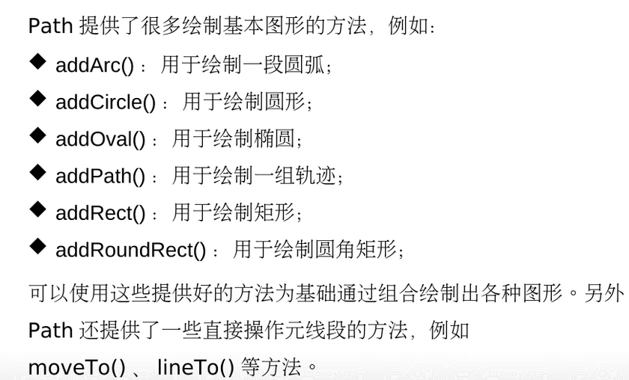

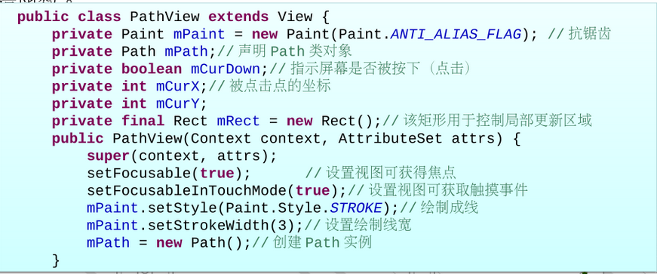

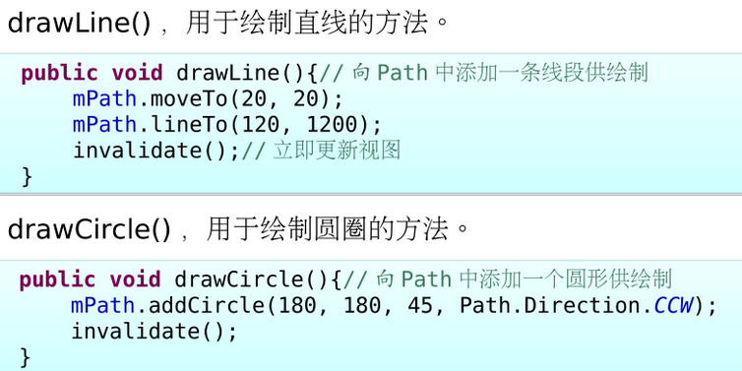

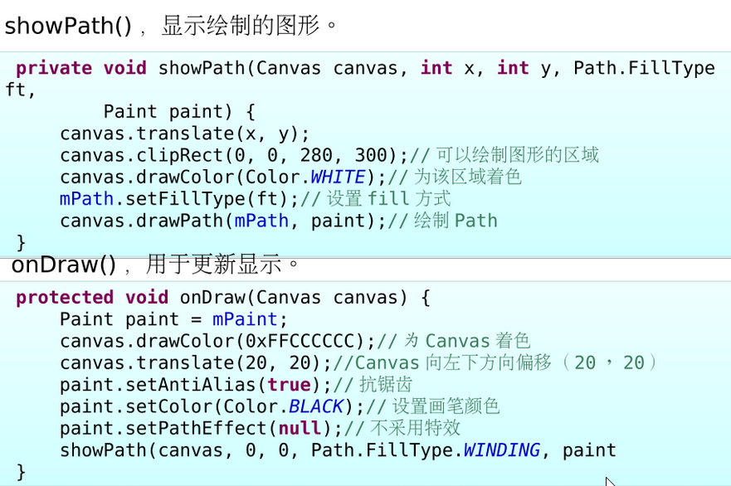

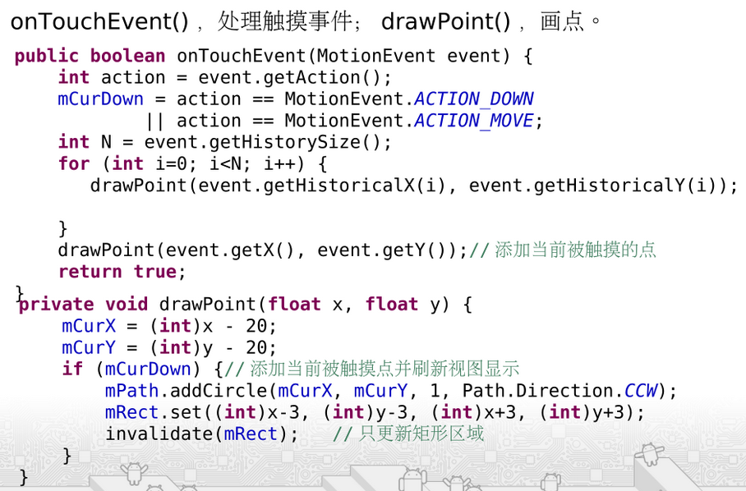

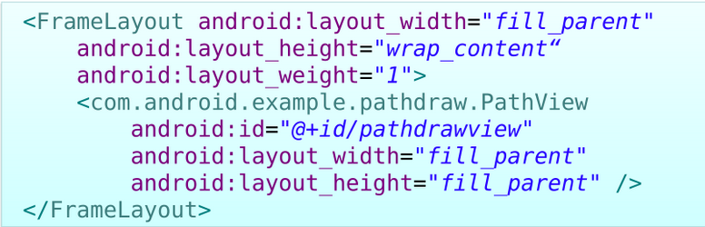

4、OpenGL

GLSurfaceView用于显示OpenGL的图像，他提供了Renderer类来绘制图像

5、Handler：规避请求超时问题，实现线程间的消息通信，有消息队列和线程队列两个队列，遵循先进先出原则。

（1）调用post方法把线程放入队列，在主线程中继续执行；

（2）异步启动新线程，每个线程都有一个对应的looper对象。Android提供的HandlerThread实现Loop处理消息，在绑定一个Looper之前，需要先start；或者调用Thread的start方法也可以实现异步。

6、创建一个线程有两种方法，一是继承Thread类，二是实现runnable接口

7、Mediaplay的prepare同步装载流媒体，prepareAsync异步装载流媒体。